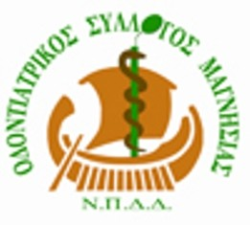 ΟΔΟΝΤΙΑΤΡΙΚΟΣ ΣΥΛΛΟΓΟΣ ΜΑΓΝΗΣΙΑΣ
Ο Οδοντιατρικός Σύλλογος Μαγνησίας (ΝΠΔΔ) , στα πλαίσια της κοινωνικής προσφοράς και ως ένας από τους υπεύθυνους φορείς της διατήρησης της στοματικής υγείας, παραθέτει το παρακάτω άρθρο προς ενημέρωση των πολιτών

Η ΣΤΟΜΑΤΙΚΗ ΥΓΕΙΑ ΑΡΡΗΚΤΑ ΣΥΝΔΕΔΕΜΕΝΗ ΜΕ ΤΗ ΣΥΝΟΛΙΚΗ ΥΓΕΙΑ

Ένα υγιές και όμορφο χαμόγελο είναι ο καθρέφτης της γενικότερης υγείας .
Όλο και περισσότερες έρευνες παρέχουν ενδείξεις ότι η καλή στοματική υγεία μειώνει τον κίνδυνο εμφάνισης πολλών παθήσεων. Αυτό πρακτικά σημαίνει, ότι η επιμελής φροντίδα των δοντιών, προσφέρει πολύ περισσότερα από ένα όμορφο χαμόγελο. Μία από τις κύριες παθήσεις της στοματικής κοιλότητας, που ενδεχομένως αποτελεί προάγγελο παθήσεων σε ζωτικά όργανα του ανθρώπινου οργανισμού, είναι η ουλίτιδα, η φλεγμονή δηλαδή των ούλων, που σταδιακά μπορεί να εξελιχτεί σε περιοδοντίτιδα , δηλαδή βλάβη στο οστό που στηρίζει τα δόντια, με τελικό αποτέλεσμα την απώλεια των δοντιών («τα δόντια πέφτουν»). Επιδημιολογικές μελέτες δείχνουν ότι 44%-57% των ανθρώπων, εμφανίζουν μέτριας βαρύτητας περιοδοντική νόσου (ουλίτιδα), ενώ ένα 10% περίπου παρουσιάζει βαρύτερες μορφές της νόσου (περιοδοντίτιδα ).
Δεκάδες έρευνες, τα τελευταία χρόνια συσχετίζουν την περιοδοντική νόσο και την κακή στοματική υγιεινή με αυξημένο κίνδυνο για καρδιαγγειακά νοσήματα, την εμφάνιση νόσων του αναπνευστικού, καθώς και αυξημένες πιθανότητες γέννησης ελλιποβαρών βρεφών, πρόωρους τοκετούς ή αποβολές από έγκυες γυναίκες με κακή στοματική υγεία, ακόμη και στειρότητα!
Μία ακόμη από τις πιο σοβαρές απειλές για τα δόντια αποτελεί η νόσος τερηδόνα που οδηγεί στην καταστροφή των δοντιών με συμπτώματα τον πόνο στην αλλαγή θερμοκρασίας και τη μάσηση ,τον αυτόματο πόνο ,το οίδημα (πρήξιμο) και την κακουχία που οδηγούν πολλές φορές σε απουσία μας από την καθημερινότητα.
Οι ορθοδοντικές ανωμαλίες δημιουργούν λειτουργικές και αισθητικές διαταραχές, η κακοσμία του στόματος ,οι οδοντικές ατέλειες ,οι διαβρώσεις , οι ελλείψεις, καθώς και η παθολογική χρώση των δοντιών έχουν, επιπροσθέτως, συνέπειες ψυχολογικές , το άτομο χάνει την αυτοπεποίθησή του και αποξενώνεται από το κοινωνικό σύνολο. Πόσες φορές απομακρυνθήκαμε από έναν συνομιλητή λόγω βαριάς κακοσμίας του στόματός του ή απογοητευθήκαμε από την εμφάνιση των δοντιών γεμάτα μικροβιακή πλάκα, τρυγία και ελλείψεις, ενός κατά τα άλλα γοητευτικού προσώπου?!
Είναι στο χέρι μας να αποφύγουμε όλα τα παραπάνω με την πρόληψη, που ξεκινάει με τις τακτικές επισκέψεις στον Οδοντίατρο ,που θα εξετάσει το στοματογναθοπροσωπικό σύστημα και θα βάλει τα θεμέλια για τη σωστή στοματική υγιεινή ,με ολιστική προσέγγιση.
Η σωστή και τακτική εξέταση του στόματος , κάθε έξι μήνες, έχει επιπρόσθετη προληπτική σημασία καθώς πολλές νόσοι του ανθρώπινου σώματος δίνουν τα πρώτα τους συμπτώματα μέσα από τη στοματική κοιλότητα και ο οδοντίατρος είναι ο γιατρός που θα έχει την πρώτη επαφή.
Ο οδοντίατρος ,μοναδικός εξειδικευμένος επιστήμονας, θα αλλάξει τη στάση μας απέναντι στη στοματική μας υγεία και θα μας βοηθήσει να γίνουμε πιο προσεκτικοί και υπέυθυνοι για το δικό μας όφελος, αλλά και των παιδιών μας.
Θα διδάξει το σωστό τρόπο βουρτσίσματος, θα συστήσει τα κατάλληλα μέσα στοματικής υγιεινής (οδοντόβουρτσα, οδοντόκρεμα, οδοντικό νήμα, μεσοδόντια βουρτσάκια ,στοματικό διάλυμα) , που ταιριάζουν σε κάθε περίπτωση .Θα προτείνει μια ισορροπημένη και απαλλαγμένη από σάκχαρα διατροφή , χρήση φθορίου και με το κατάλληλο σχέδιο θεραπείας θα προτείνει λύσεις αποκατάστασης και θα μας παραπέμψει στον αρμόδιο ειδικό, εφόσον χρειαστεί. Θα προλάβει την εμφάνιση των παθήσεων του στόματος και κατ’ επέκταση της γενικής υγείας .
Πριν λοιπόν η αμέλεια μας οδηγήσει σε δυσάρεστες εκπλήξεις ας προγραμματίσουμε την επόμενη επίσκεψή μας στον οδοντίατρό μας!!
Το χαμόγελο είναι πηγή χαράς και με την πρόληψη και σωστή καθοδήγηση όλοι μπορούμε να το έχουμε!
Το παρόν συντάχθηκε από τα μέλη του Διοικητικού Συμβουλίου του ΟΣ ΜΑΓΝΗΣΙΑΣ

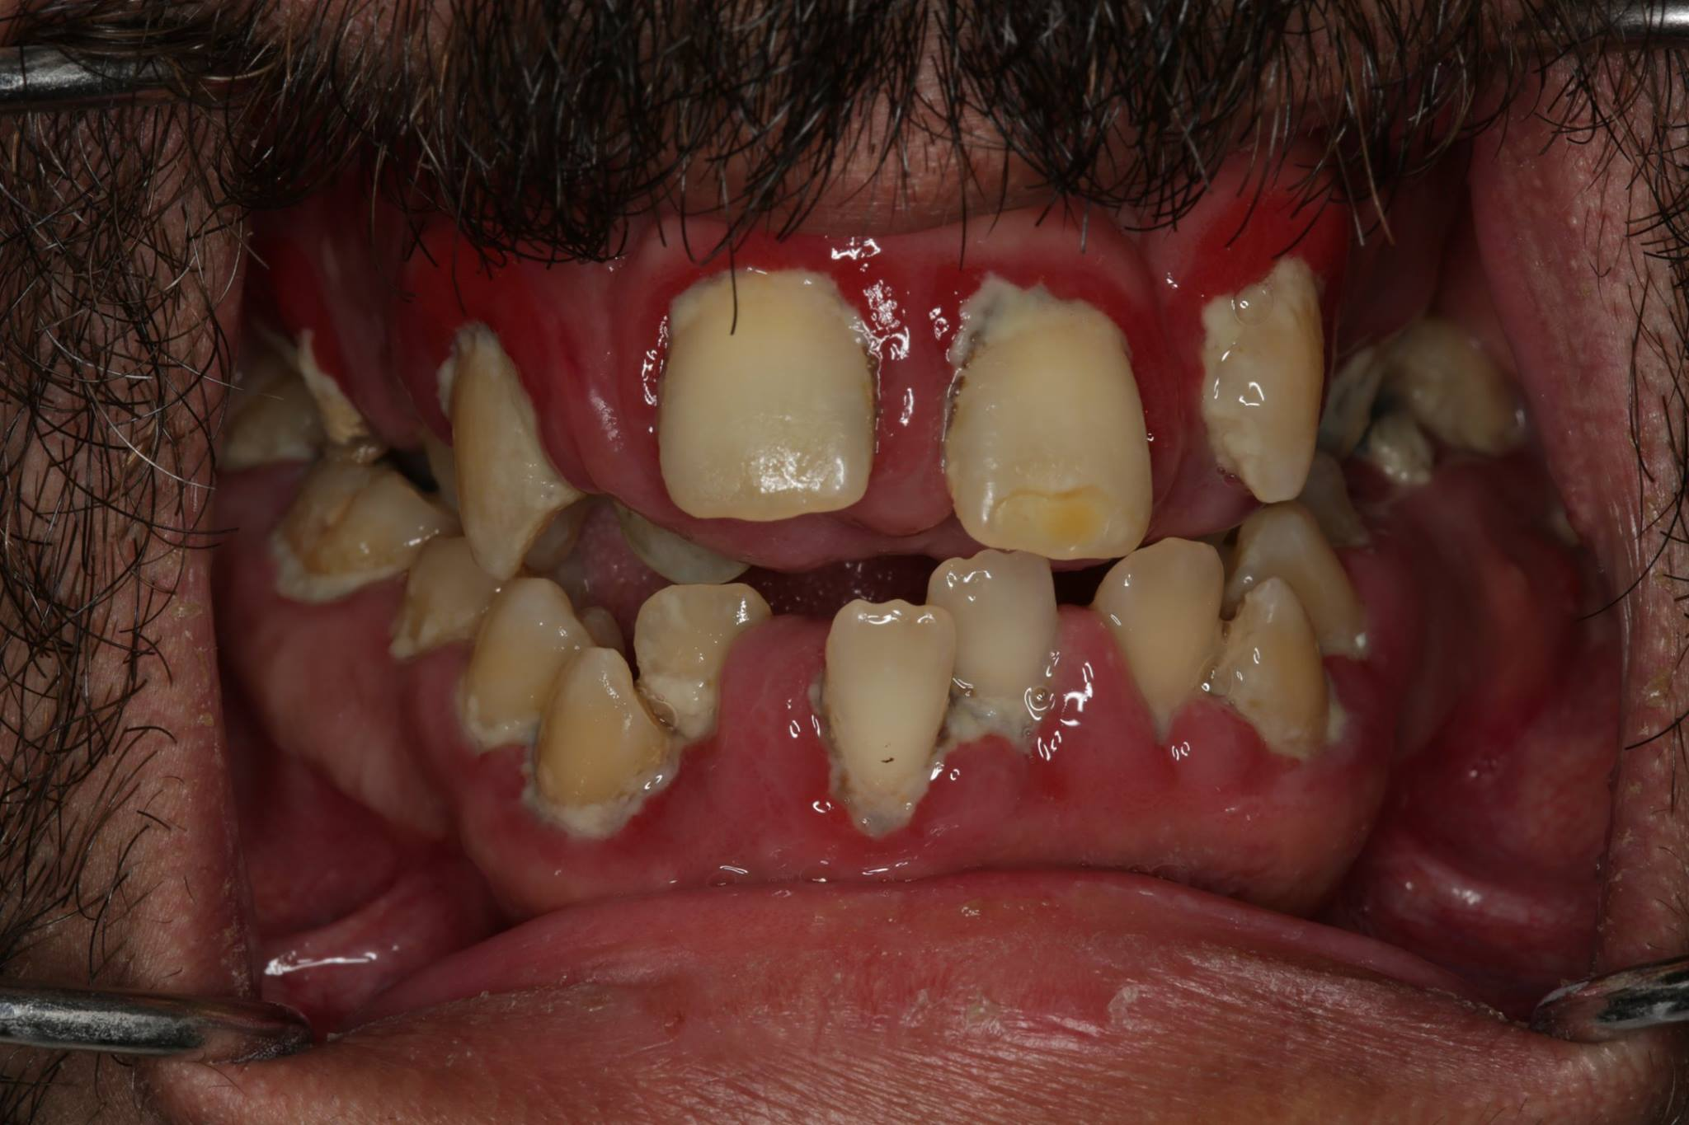
ΠΡΙΝ
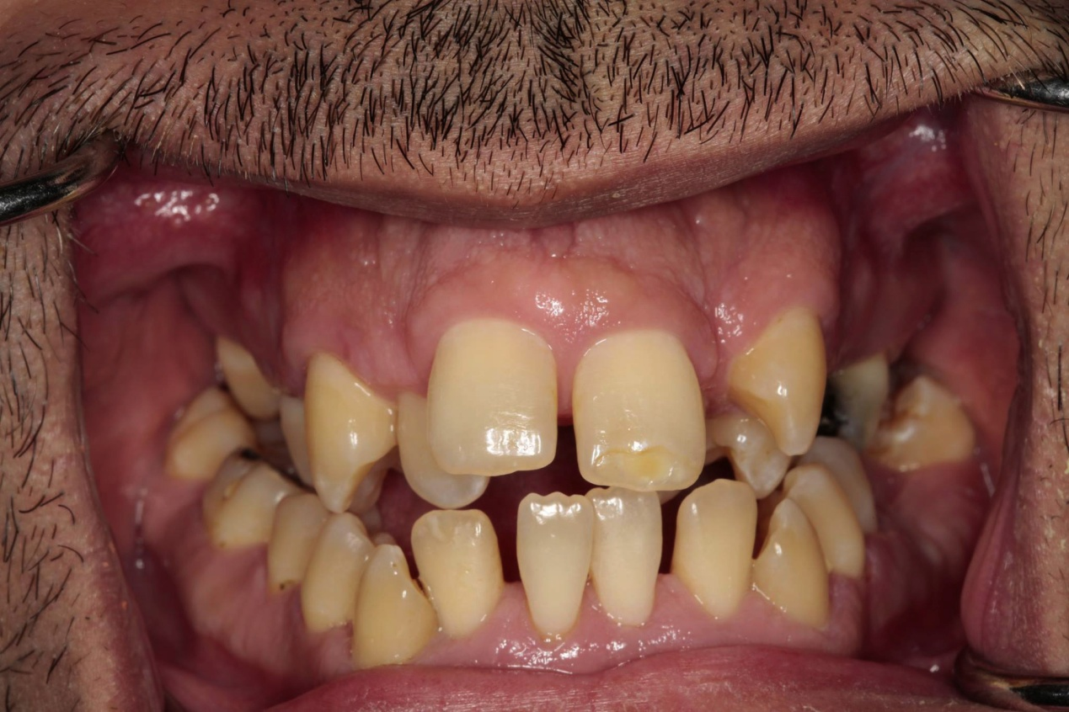
ΜΕΤΑ ΜΕ ΑΠΛΗ ΣΤΟΜΑΤΙΚΗ ΥΓΙΕΙΝΗ Κ ΦΡΟΝΤΙΔΑ ΑΠΟ ΤΟΝ ΟΔΟΝΤΙΑΤΡΟ

